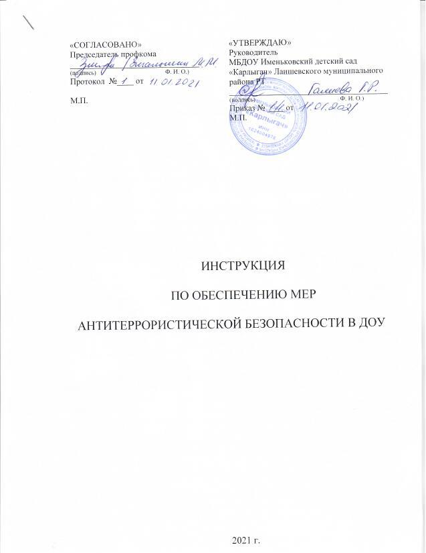
Действия сотрудников МБДОУ по антитеррористической безопасности и защите воспитанников
1. Своевременно выявить и незамедлительно довести информацию об угрозе совершения террористического акта до территориального органа Федеральной службы войск национальной гвардии Российской Федерации (подразделения вневедомственной охраны войск национальной гвардии Российской Федерации) по телефону: 6-21-71, а также посредством кнопки экстренного вызова.
2. Постоянно проводить разъяснительную работу, направленную на повышение организованности и бдительности, готовности к действиям в чрезвычайных ситуациях, усилению взаимодействия с правоохранительными органами.
3. Входные двери должны быть закрыты, запасные выходы закрыты и опечатаны.
4. Сторожа обязаны в вечернее и ночное время обходить здание МБДОУ с внешней стороны и проверять целостность стекол на окнах, решетки, входные двери, о чем делать запись в журнале.
5. Завхозу обеспечить сторожей вторым комплектом ключей от входов в МБДОУ.
6. Проводить тренировки по эвакуации из здания воспитанников и постоянного состава работников МБДОУ не реже одного раза в год.
7. При вынужденной эвакуации из здания воспитатели в безопасном месте обязаны проверить по списку наличие воспитанников, а заместитель заведующего по учебно-воспитательной работе (старший воспитатель) - наличие постоянного состава работников МБДОУ и принять меры по розыску отсутствующих.
8. Не допускать стоянки постороннего транспорта у здания работников МБДОУ и прилегающей территории. Входные ворота держать закрытыми. Обо всех случаях стоянки бесхозного транспорта сообщать в правоохранительные органы. 9. При появлении у здания МБДОУ и нахождении длительное время посторонних лиц сообщить в правоохранительные органы и усилить пропускной режим. 10. Научить воспитанников, работников МБДОУ способам защиты органов дыхания в задымленном помещении.
Меры предупредительного характера на случай получения информации об угрозе взрыва или обнаружения взрывного устройства (ВУ ) в местах скопления людей.
1.Для фиксации анонимных телефонных звонков подготовить к включению специальные контрольные устройства для выявления телефонного аппарата, с которого может позвонить преступник.
2.Проинструктировать сотрудников служб безопасности (сторожей и ответственного за пропускной режим) в отношении действий по выявлению преступников или хулиганов в случае угрозы взрыва.
3.Разработать план эвакуации воспитанников, персонала и посетителей, подготовить средства оповещения посетителей.
4.Определить необходимое количество персонала для осуществления осмотра объекта и проинструктировать его о правилах поведения (на что обращать внимание и как действовать при обнаружении опасных предметов либо в случае возникновения других опасных ситуаций).
5.Проинструктировать персонал ДОУ о том, что запрещается принимать на хранение от посторонних лиц какие-либо предметы и вещи.
6.Подготовить необходимое количество планов осмотра объекта, в которых указать пожароопасные места, порядок и сроки контрольных проверок мест временного складирования, контейнеров-мусоросборников, урн и т.п. 3
7.Освободить от лишних предметов служебные помещения, лестничные клетки, помещения, где расположены технические установки.
8.Обеспечить регулярное удаление из здания различных отходов, контейнеры-мусоросборники по возможности установить за пределами зданий объекта.
Правила обращения с анонимными материалами, содержащими угрозы террористического характера.
1. При получении анонимного материала, содержащего угрозы террористического характера, обращайтесь с ним максимально осторожно.
2. Целесообразно убрать его в чистый плотно закрываемый полиэтиленовый пакет и поместить в отдельную жесткую папку. Сохраните весь материал: сам документ с текстом, вложения, конверт и упаковку.
3. Постарайтесь не оставлять на нем отпечатков своих пальцев.
4. Если документ поступил в конверте - его вскрытие производится с левой или правой стороны путем аккуратного отрезания кромки ножницами.
5. Не расширяйте круг лиц для ознакомления с содержанием документа.
6. Анонимные материалы необходимо немедленно направлять в правоохранительные органы с сопроводительной запиской, в которой должны быть указаны конкретные признаки анонимных материалов (вид, количество, каким способом и на чем исполнены, с каких слов начинается и какими заканчивается текст, наличие подписи и т.п.), а также обстоятельства, связанные с их распространением, обнаружением или получением.
7. Анонимные материалы не должны сшиваться, склеиваться, на них не разрешается делать подписи, подчеркивания. Нельзя их выглаживать, мять и сгибать.
8. При исполнении резолюций и других надписей на сопроводительных документах не должно оставаться давленых следов на анонимных материалах.
9. Необходимо помнить, что регистрационный штамп проставляется только на сопроводительных письмах организации и заявлениях граждан, передавших анонимные материалы в инстанции.
Выявление и предотвращение несанкционированного проноса (провоза) и применения на объекте (территории) токсичных химикатов, отравляющих веществ и патогенных биологических агентов, в том числе при их получении посредством почтовых отправлений.
1. Своевременное выявление фактов нарушения пропускного режима, а также попыток проноса (провоза) токсичных химикатов, отравляющих веществ и патогенных биологических агентов на объект (территорию) ДОУ;
2. Периодическая проверка (обход и осмотр) здания и прилегающей к нему территории;
3. Обучение работников ДОУ способам защиты и действиям в случае применения на объекте (территории) токсичных химикатов, отравляющих веществ и патогенных биологических агентов.
Действия должностных лиц при обнаружении взрывного устройства в местах скопления людей.
1. При получении сообщения о заложенном взрывном устройстве, обнаружении предметов, вызывающих такое подозрение, немедленно поставить в известность заведующего, старшего воспитателя, завхоза и сообщить полученную информацию в дежурную часть органов МВД, ФСБ, МЧС. При этом назвать точный адрес своего учреждения и номер телефона. 4
2. До прибытия сотрудников полиции принять меры к ограждению подозрительного предмета и недопущению к нему людей в радиусе до 50-100 метров. Эвакуировать из здания (помещения) воспитанников, персонал и посетителей на расстояние не менее 200 метров. По возможности обеспечить охрану подозрительного предмета и опасной зоны. При охране подозрительного предмета находиться по возможности за предметами, обеспечивающими защиту (угол здания, колонна, толстое дерево, автомашина и т.д.), и вести наблюдение за ним и территорией вокруг него.
3. Дождаться прибытия представителей правоохранительных органов, указать место расположения подозрительного предмета, время и обстоятельства его обнаружения, действовать в соответствии с их указаниями.
4. Категорически запрещается: - самостоятельно предпринимать действия, нарушающие состояние подозрительного предмета, трогать или перемещать подозрительный предмет и другие предметы, находящиеся с ним в контакте; - заливать жидкостями, засыпать грунтом или накрывать обнаруженный предмет тканевыми и другими материалами; - курить, пользоваться электро.радиоаппаратурой, переговорными устройствам или рацией вблизи обнаруженного предмета, переезжать на автомобиле; - оказывать температурное, звуковое, световое, механическое воздействие на взрывоопасный предмет.
Меры защиты в случае проведения террористических актов
Педагогам и воспитанникам необходимо знать изложенные ниже правила защиты в случае проведения различных террористических актов. Если произошел взрыв:
1. Постарайтесь успокоиться и уточнить обстановку.
2. Продвигайтесь осторожно, не трогайте руками поврежденные конструкции и провода.
3. Помните, что в разрушенном или поврежденном помещении из-за опасности взрыва скопившихся газов нельзя пользоваться открытым пламенем (спичками, зажигалками, свечами, факелами и т.п.).
4. При задымлении защитите органы дыхания смоченным платком (лоскутом ткани, полотенцем).
5. Включите локальную систему оповещения и проверьте возможность взаимного общения (теле-, радио-, телефонной связью, голосом).
6. В случае эвакуации возьмите необходимые вещи, деньги, ценности. Изолируйте помещение, в котором произошел взрыв (закройте все двери и окна), немедленно сообщите о случившемся по телефону в соответствующие органы правопорядка, противопожарную и медицинскую службы. Оповестите людей, находящихся поблизости, о необходимости эвакуации. Возьмите на учет лиц, оставшихся в помещении. Входную дверь плотно прикройте, не закрывая на замок. При невозможности эвакуации необходимо принять меры, чтобы о вас знали. Выйдите на балкон или откройте окно и кричите о помощи.
7. После выхода из помещения отойдите на безопасное расстояние от него и не предпринимайте самостоятельных решений об отъезде.
8. Действуйте в строгом соответствии с указаниями должностных лиц.

Памятка ответственному за антитеррористическую безопасность по МБДОУ
При получении информации об угрозе совершения террористического акта или возникновении нештатной ситуации, угрожающей жизни и здоровью воспитанников и работников ДОУ ответственный за антитеррористическую безопасность образовательного учреждения ОБЯЗАН:
1. Убедиться в ее объективности, незамедлительно приняв меры по перепроверке первичного сообщения.
2. Лично доложить о случившемся руководителю МБДОУ. Информация должна содержать возможные полные данные о:
- времени происшествия, источнике информации и подтверждающих ее фактах;
- о злоумышленниках, их численности, местах сосредоточения, наличии у них средств террора, вероятных путях проникновения на территорию объекта, выдвигаемых требованиях, психоэмоциональном состоянии;
- участке объекта (месте учреждения), где произошла нештатная ситуация, количестве в нем детей и работников.
3. Отдать распоряжение об усилении пропускного режима и охраны в учреждении с одновременным информированием о нештатной ситуации ответственного за пропускной режим.
4. Применить средство тревожной сигнализации.
5. По самостоятельной инициативе не вступать в переговоры с террористами.
6. Выполнять требования злоумышленников, не связанные с угрозами жизни и здоровья людей, при этом не рисковать жизнью окружающих и своей, не провоцировать террористов к применению оружия.
7. По возможности обеспечить документирование первичной информации о нештатной ситуации и принимаемых мерах на любых носителях информации(телефон, видеокамера и т.д)., которые при первой возможности передать руководителю МБДОУ или в правоохранительные органы.
8. Организовать контроль за развитием ситуации и оперативное информирование руководства.
Памятка руководителю МБДОУ о первоочередных действиях при угрозе террористического акта или возникновении иных нештатных ситуаций
При получении информации об угрозе совершения террористического акта или возникновении нештатной ситуации, угрожающей жизни и здоровью воспитанников и работников МБДОУ руководитель МБДОУ (лицо его заменяющее) ОБЯЗАН:
1. Незамедлительно довести информацию об угрозе совершения террористического акта до территориального органа Федеральной службы войск национальной гвардии Российской Федерации (подразделения вневедомственной охраны войск национальной гвардии Российской Федерации) по телефону: 6-21-71, а также посредством кнопки экстренного вызова.
2. Лично доложить о происшедшем: - руководителю муниципального органа управления образованием или его заместителю;
- пульт охраны 6-21-71; 6-21-61;
- МВД по телефону 02,; 6-94-02, 6-95-00
- ФСБ - МЧС по телефону 112
- ЕДДС – единая дежурная служба 6-98-00, 6-05-86, 8-951-915-31-12. Информация должна содержать: наименование организации, ее точный адрес, характер происшествия, возможные последствия, известные места нахождения злоумышленников, сведения о наличии у них огнестрельного оружия, взрывчатых веществ и иных средств террора, единомышленников вне зоны оцепления, требования выдвигаемые преступниками.
3. Организовать экстренную эвакуацию людей из зоны возможного поражения (террористического устремления), исключая панику, суету и столпотворение.
4. При необходимости вызвать скорую помощь и пожарную охрану.
5. Организовать, по возможности, оцепление места происшествия имеющимися на объекте силами и средствами, обеспечив сохранность и неприкосновенность всех предметов, связанных с событием.
6. Принять меры по фиксации точного времени происшествия, участников и очевидцев, а также посторонних лиц, оказавшихся накануне и после событий на территории объекта.
7. Силами работников объекта принять меры по усилению охраны и пропускного режима учреждения, мест складирования и хранения опасных веществ.
8. Исключить использование на объекте средств радиосвязи, включая мобильные телефоны.
9. Обеспечить подъезд к месту происшествия и условия для работы представителям правоохранительных органов, медицинской помощи, пожарной охраны, аварийных служб. Выделить работников учреждения, способных быть консультантами оперативного штаба по проведению контртеррористической операции.
10. Во взаимодействии с оперативным штабом по проведению контртеррористической операции организовать работу по защите коллектива и максимальному снижению ущерба учреждению.
11. Проверить выполнение отданных ранее распоряжений.
